JEUGDOPLEIDING KSV OUDENAARDE JEUGD
SEIZOEN 2021-2022

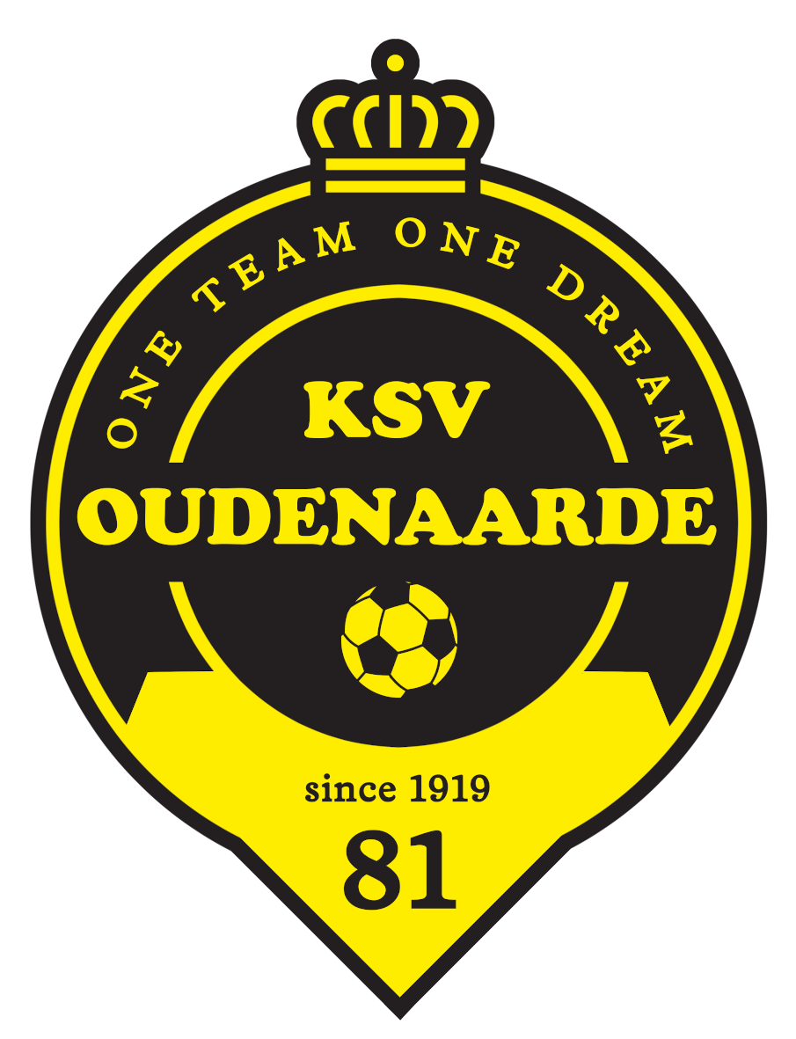

KSV Oudenaarde, official partner of RSC Anderlecht
INFORMATIEBROCHURE

INHOUD:

- algemene info
- voorwoord voorzitter
- missie en visie
- contactgegevens
- training en wedstrijden
- medische verzorging
- evaluaties
- ouderbetrokkenheid
- kledijpakket
- samenwerking RSC Anderlecht
- fair-play en panathlonverklaring
- intern reglement
- activiteitenkalender
- voorbereidingsprogramma
- seizoensplanning

ALGEMENE INFO

- Voetbalclub aangesloten bij de KBVB onder stamnummer 81

- Maatschappelijke zetel : Nestor de Tièrestraat 111 – 9700 Oudenaarde

- Website : www.ksvoudenaardejeugd.be

- FB : https://www.facebook.com/KsvOudenaardeJeugd

- Prosoccerdata: oudenaarde.prosoccerdata.com

- Tel kantine : 055/45.65.00

- Email : info@ksvoudenaardejeugd.be

- Jeugdcomplex : Rode Los 1 – 9700 Oudenaarde (1 kunstgrasveld en 4 natuurgrasvelden)

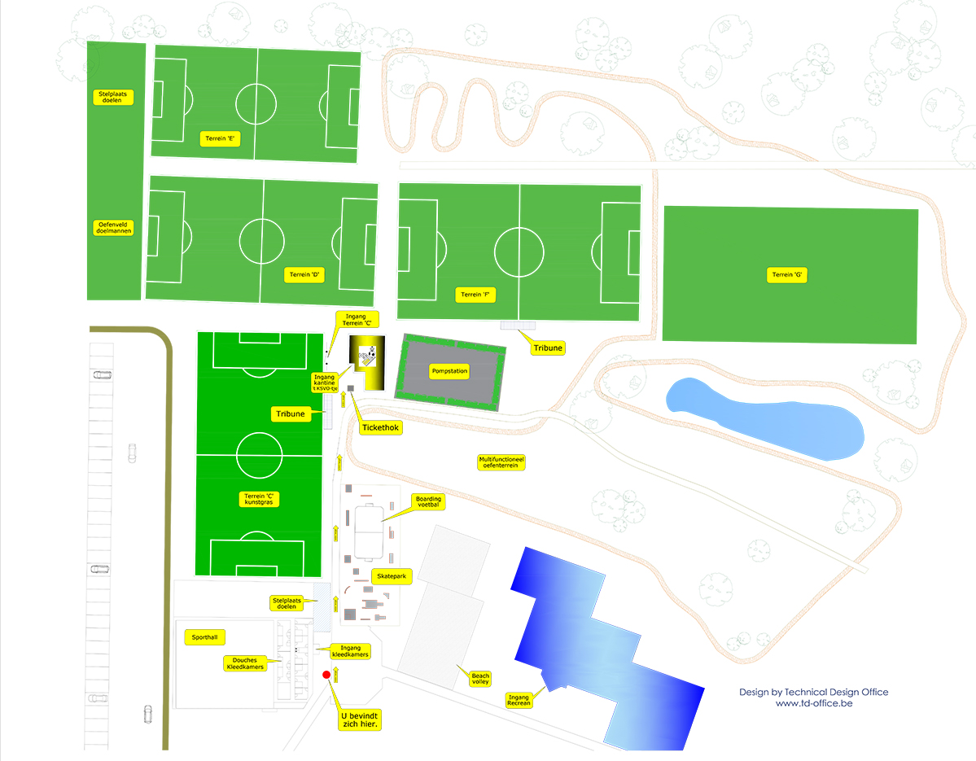

VOORWOORD VOORZITTER

Beste jeugdspelers, ouders, grootouders, vrienden en sympathisanten,
Beste coördinatoren, trainers, afgevaardigden en medewerkers,
In het voorwoord van de vorige editie van de infobrochure stond : “Toch blijven we genieten van het voetbal, want gelukkig mogen we met z’n allen terug de velden op”. Niet veel later werden we geconfronteerd met een nieuwe werkelijkheid: de tweede coronagolf woekerde voort en al snel legden de nieuwe regels alle sportcompetities volledig stil. Gelukkig waren er perioden waar we onder strikte corona-voorwaarden beperkt konden trainen. Toch liep het zeker niet helemaal zoals we hadden gehoopt, we hadden het graag anders gezien.

De wereld op z'n kop. Nog nooit is het in de historie van de club zo langdurig, zo stil geweest op- en rond onze terreinen. Wat missen we de interactie toch! Het voetbalspelletje in al haar facetten, waar aan de zijlijn oeverloos gepraat wordt over de 'belangrijkste bijzaak' ter wereld en allerlei wereldproblemen binnen 90 minuten uit de wereld worden geholpen. Maar ja. Kun je het je nog voor de geest halen? Gewoon een willekeurige zaterdag, zonnetje erbij, of een druilerig regenbuitje, geel zwart versus welke kleur shirts dan ook, geroezemoes vanuit het publiek, een snerpend fluitje van de scheids, de kicks en het leder, het geluid van welgemikte schoten in de touwen, aanmoedigende coaches, een warme koffie in de pauze en een gezellige derde helft in het KSVO’tje

Maar goed, uiteindelijk heeft COVID zo zijn uitwerking op alle voetbal verenigingen; van klein naar groot én... wereldwijd. Mede vanuit dat oogpunt moeten we alles in verhouding blijven zien en ons realiseren dat we ons moeten blijven focussen op gezondheid en veiligheid.

Een vraag welke mij de afgelopen maanden vaker gesteld werd is hoe de club er eigenlijk voor staat tijdens na deze Corona crisis. Ik vermoed dat dit mede werd gevoed door mediaverhalen over sportverenigingen die het financieel lastiger hebben door bijvoorbeeld teruglopende kantine inkomsten, afgelasten van evenementen, ... Echter, deze inkomsten zijn niet van primaire noodzaak om ons voorbestaan te garanderen. Wel zijn er uiteraard diverse financiële verplichtingen waaraan we moeten blijven voldoen, dus bleven en blijven we zeker waakzaam. Tot dusver ligt e.a. mooi in balans en mogen we zeggen dat de club gezond is, ook dankzij onze trouwe sponsors, de kleinschalige evenementen (take-a-way pasta, chocoladeverkoop) en financiële inspanningen van de clubleiders.
Het belangrijkste nieuwsfeit omtrent ons 1ste elftal is dat we met Stefan Leleu zijn contract met 1 jaar heeft verlengd. Qua resultaten presteerde KSVO onder onze hoofdtrainer zeer behoorlijk met de kanttekening dat door alle Corona toestanden ook hier geen competitie werd afgewerkt. Stefan kent onze club door en door, en de uitdaging zal zijn om met een zo goed als behouden kern de top-5 te halen. Er werd 1 transfert gerealiseerd en 5 spelers uit de jeugdwerking werden aan de kern toegevoegd wat maakt dat 11 spelers uit onze eigen jeugdwerking deel uitmaken van de kern van 24.
De sportieve staf van onze jeugdwerking wordt vanaf dit seizoen geleid door TVJO Koen De Bleeckere bijgestaan door :
- Christoph Cnockaert (administratief verantwoordelijke jeugdopleiding)
- Vincent Wieleman (coördinator onder- en middenbouw)
- Davy Ottevaere (visietrainer onder- en middenbouw)
- Joris Van Garsse (coördinator Flames)
- Dries Lievens (coördinator keeperwerking)

Sportief stellen we ons tot doel kwaliteitsvol voetbal te brengen en steeds in de top te verblijven. Graag willen we de opportuniteiten ten volle opnemen, rekening houdend met de eventuele ingrijpende hervorming van het nationale voetbal, waar de KBVB en Voetbal Vlaanderen momenteel aan werkt.

KSVO Jeugd is nog steeds een goed geoliede machine, die duurzaam is, die zichzelf bij elke ster of award opnieuw in vraag durft te stellen. Maar dit is niet alleen mijn werk, maar van iedereen die met de club begaan is. Om dit allemaal te realiseren doe ik mijn petje af met een diepe buiging voor de ruggengraat van onze vereniging. En dat zijn de vrijwilligers, de trainers, de afgevaardigden, de scouting, de scheidsrechters, de sponsors, de kantine-uitbaters, de losse medewerkers, de sportieve staf, het bestuur, de Stad Oudenaarde en de sportdienst.

We blijven positief en beginnen met volle moed en sportieve overtuiging, aan het nieuwe seizoen. Na maanden van met veel beperkingen en bezorgdheden, kunnen we nu toch uitkijken naar een mooie zomer met meer vrijheden. We gaan ervan uit dat we straks na de zomer weer los kunnen met z’n allen! Er zullen ongetwijfeld nieuwe regels en normen volgen waar we tegen aan gaan lopen. De tijd zal het ons ongetwijfeld leren. Het belangrijkste zal zijn dat we met z’n allen weer mogen gaan genieten van voetbal en gezelligheid, wat een prachtig vooruitzicht is. Ik wil jullie tot slot allemaal nog een aantal mooie vakantieweken toewensen, geniet ervan!

Kurt Vandeputte
Voorzitter KSV Oudenaarde

MISSIE EN VISIE
Vanuit een kwaliteitsvolle jeugdopleiding leidt KSV Oudenaarde Jeugd jonge voetballers op die klaar zijn voor doorstroming naar het eigen eerste elftal.

Hiertoe stellen we een onderbouwde, voetbaltechnische opleidingsvisie voorop dat de jeugdspelers in alle onderdelen van het voetbal uitdaagt. Dit resulteert in een leerproces dat stap voor stap leidt tot fris, verzorgd, technisch en aanvallend voetbal met verdedigend de nodige zin voor realisme. Dit biedt de beste garantie voor een veelzijdige ontwikkeling van onze jeugdspelers en systematische doorstroming naar het eerste elftal.

De technische en tactische voetbalaspecten koppelen we aan een sterke pedagogische en sociale begeleiding. Hierbij geven we een volwaardige plaats aan elke speler op zijn of haar niveau. Bij dit alles wordt veel belang gehecht aan respect, discipline en doorzettingsvermogen!

Volgende 6 pijlers moeten toelaten om de bovenvermelde visie concreet in te vullen :

- Collectiviteit tonen om de individuele kwaliteiten meer in de verf te zetten
- Onze eigen identiteit en eigenheid behouden zonder de rijkdom en de kracht van de verscheidenheid te verliezen
- Aanbieden van een menselijke benadering in een zo professioneel mogelijke omgeving
- Bestendigen van onze sociale rol
- Jeugdvoetballers opleiden voor het eigen eerste elftal en bij uitbreiding het nationaal Belgisch voetbal
- Erkend worden als een club met een kwalitatief hoogstaande jeugdopleiding

Het permanent nastreven van deze ambities wordt in goede banen geleid door de sportieve staf:

- De Bleeckere Koen, Technisch Verantwoordelijke Jeugdopleiding (TVJO) en coördinator bovenbouw (U14-Beloften)
- Christoph Cnockaert, Administratief Verantwoordelijke Jeugdopleiding (AVJO) en coördinator scouting
- Vincent Wieleman, coördinator onder- en middenbouw
- Davy Ottevaere, visie-trainer onder- en middenbouw
- Joris Van Garsse, coördinator meisjeswerking (Flames)
- Dries Lievens, coördinator keeperwerking

Desalniettemin, zonder de inzet en het clubgevoel van spelers en ouders kunnen we onze sportieve en sociale ambities niet waarmaken. Of nog, ‘you are part of the team’. We willen dan ook iedereen bedanken die zijn of haar schouders zet onder KSV Oudenaarde Jeugd.

De Sportieve Staf,
Het jeugdbestuur van KSVO Jeugd

CONTACTGEGEVENS
 | Naam | Voornaam | Emailadres | GSM | Functie
- JEUGDBESTUUR

1 | Vandeputte | Kurt | kvandeputte@actnet.be | 0475/ 62 74 53 | Voorzitter
2 | Laurent | Chris | laurent.chris@telenet.be | 0478/ 27 26 49 | Gerechtigd correspondent  Aangiften sportongevallen
3 | Dolvelde | Inge | inge@idcleaning.be | 0479/ 46 36 84 | Operationeel manager - Logistieke cel en evenementen  Kledij – Verantwoordelijke kantine
4 | Botte | Elke | Botte.elke@gmail.com | 0498/ 52 48 95 | Kledij – food & drinks - evenementen
5 | Tom | De Winne | tom@tuinentomdewinne.be | 0477/ 50 72 00 | Verantwoordelijke afgevaardigden – materiaal en infrastructuur – evenementen - wedstrijdorganisatie
6 | Stephane | Vandergeynst | stephane.vandergeynst2@telenet.be | 0478/ 55 07 46 | Verantwoordelijke afgevaardigden – materiaal en infrastructuur – evenementen - Aanduiding scheidsrechters

- JEUGDCOORDINATIE

1 | De Bleeckere | Koen | Koen.de.bleeckere@hotmail.com | 0474/ 22 17 15 | TVJO en coördinator bovenbouw U14-Beloften
2 | Cnockaert | Christoph | cnockaert@hotmail.com | 0494/ 20 57 81 | AVJO + coördinator scouting
3 | Wieleman | Vincent | vincent.wieleman@gmail.com | 0472/ 25 69 27 | Coördinator onder- en middenbouw U7-U13
4 | Ottevaere | Davy | davy.ottevaere@telenet.be | 0479/ 25 66 12 | Visie-trainer onder- en middenbouw
5 | Van Garsse | Joris | flames.ksvoudenaarde@gmail.com | 0498/ 14 54 03 | Coördinator meisjeswerking
6 | Lievens | Dries | lievens_dries@icloud.com | 0478/ 28 04 15 | Coördinator keeperwerking
- TRAINERS

U7 • Samir Boufnane +32 488 02 49 09
U8 • Mathieu Laurier +32 483 65 68 85
U9 • Robin Moreels +32 476 31 47 49 • Glenn De Backer +32 479 40 47 89 • Kevin Van Geem 0478 57 38 74
U10 • Manu De Weerdt +32 492 81 07 42 • Patrick Vercauteren +32 473 98 43 28
U11 • Limke Meersschaert +32 472 90 44 38 • Thijs Gryson +32 493 56 98 75
U12 • Glenn De Backer +32 479 40 47 89 • Sander Dekeyster +32 487 49 00 61
U13 • Ward Popelier +32 473 21 69 78 • Wesley De Poortere +32 473 53 31 61
Flames U13 • Mario Vandenheede +32 471 63 02 75
Flames U15 • Kristof De Meulemeester +32 476 94 99 65
U14 • Nick Roers +32 473 57 56 23
U15 • Soufiane Kassmi +32 0494 60 14 42
U16 • Kevin De Block +32 491 55 43 84
U17 • Leendert Van Hulle +32 498 82 47 12
U19 • Kristof Clauwaert +32 472 63 29 08
Beloften • Patrick Van Mieghem +32 0495 72 46 19
Techniek • Soufiane Kassmi +32 494 60 14 42
Doelmannen • Kenneth Broeckaert +32 477 98 33 19
Vervangtrainers • Jeremie Dhondt • Sam De Sutter • Steven Van Dorpe • Jelle De Keukeleire
Hoofd medische cel • Quintyn Govert +32 485 19 09 99
Physical Coach • Hannes De Middeleer +32 499 20 88 65

TRAININGEN EN WEDSTRIJDEN

UURREGELING
- Het trainingsschema (vanaf 30/08) vindt u als bijlage in deze informatiebrochure. Afwijkingen worden tijdig meegedeeld via de trainer en via ons digitaal platform Prosoccerdata

- De spelers zijn ten laatste 10 minuten voor aanvang van de training aanwezig en 5 minuten vooraf training klaar. De trainer geeft het signaal om het veld op te gaan of materiaal te halen in de materiaalruimte. Let op, zonder begeleiding komen spelers niet in de materiaalruimte.

- Bij wedstrijden moeten spelers steeds hun identiteitskaart of bondskaart kunnen voorleggen. Bij thuiswedstrijden zijn de spelers één uur voor aanvang van de wedstrijd aanwezig in de kleedkamer. Op verplaatsing bepaalt de verantwoordelijke trainer het uur van samenkomst en vertrek. Dit uiterlijk na de laatste training voor de wedstrijd.

- WEES STEEDS TIJDIG OP DE AFSPRAAK !!!

AFWEZIGHEDEN EN AFGELASTINGEN
- Voor een gegronde reden van afwezigheid (ziekte, blessure, examens, vakantie, …) die leidt tot niet-deelname aan een training, wedstrijd of andere clubactiviteit, nemen spelers of ouders (onder U12) ALTIJD en zo spoedig mogelijk contact op met de verantwoordelijke trainer. Indien deze niet bereikbaar is, neemt u contact op met de andere trainer van dezelfde categorie.

- Informatie over (mogelijke) afgelastingen van wedstrijden kan u vinden op:
  - de website van de KBVB www.belgianfootball.be/afgelastingen
  - RBFA app
  - het telefoonnummer 0900/00081 van de KBVB.
  - Via onze website www.ksvoudenaardejeugd.be

PROSOCCERDATA
Onze club werkt reeds enkele seizoen met Prosoccerdata, dit is een digitaal platform waarop de meest actuele planning te vinden is. Bovendien gebruiken we dit platform ook als communicatiekanaal. Elke speler/ouder ontvangt bij de start van het seizoen een uitnodiging om zich te registreren op ons Prosoccerdata platform. De URL naar ons platform is oudenaarde.prosoccerdata.com. Hebt u nog geen loginggegevens ontvangen? Neem dan contact op met onze AVJO, Christoph Cnockaert.

ORGANISATIE

In een ploegsport zoals voetbal is het naleven van het huishoudelijke reglement zeer belangrijk. Goede afspraken zijn de start van een goede en aangename jeugdopleiding. Graag plaatsen we onderstaande basisregels extra in de schijnwerpers:

- Wees steeds op tijd. Respecteer de afspraken van de trainers.
- Voor en na de wedstrijden worden ouders niet toegelaten in de kleedkamers.
- Na de wedstrijden en trainingen neemt iedereen zonder kledij (hygiëne!) een douche.
- De studies hebben voorrang op de training. Toch zijn wij ervan overtuigd dat een goede studieplanning kan helpen om weinig of geen trainingen te missen.
- De ploegopstelling gebeurt op basis van een hele reeks criteria: voetbalkwaliteiten, aantal trainingen, fysische ontwikkeling, luisterbereidheid, ploeggeest, inzet, enz.. De eindverantwoordelijkheid ligt bij de trainer.
- Wie niet kan deelnemen aan een wedstrijd en/of training is verplicht dit direct te melden aan de verantwoordelijke trainer.
- Uitslagen en rangschikkingen horen bij de voetbalsport. Ze zijn evenwel ondergeschikt aan de sportieve ontwikkeling en prestaties van de individuele spelers.
- Zowel bij aankomst als bij vertrek wordt de hand gedrukt (in corona-tijden een hugh of elle-boog) van de ploegtrainer, teamgenoten en door u gekende personen die deel uitmaken van de jeugdopleiding.
- De tegenstrever is uw vijand niet. Respecteer op elk moment uw tegenspelers, de scheidsrechter, het publiek en zeker uw medespelers.
- Heb respect voor het (sport)materiaal, de kleedkamers en de sportvelden. Houd het ordelijk en net.
- Zorg ervoor dat je steeds voldoende en aangepast sportmateriaal meebrengt naar de training en/of wedstrijd (schoenen, beenbeschermers, …).
- Er wordt ALTIJD getraind in clubkledij en met de club-bal.
- De spelers komen in polo en wedstrijdtraining die voorzien is in het kledijpakket naar de wedstrijd.

KEEPERTRAINING, TECHNIEKTRAINING EN PHYSICAL TRAINING
Voor de doelmannen is er wekelijks keepertraining op maandag en woensdag. Wie verhinderd is, is verplicht zijn keeperstrainer te verwittigen!
De techniek en physical-trainers komen regelmatig langs op training om bepaalde specifieke technische/fysische vaardigheden aan te leren en/of te onderhouden.

WEDSTRIJDEN EERSTE ELFTAL - BALLENRAPPERS
Iedere jeugdspeler kan gratis de wedstrijden bijwonen van het eerste elftal (staantribune)l. Het volstaat zich aan te melden aan het loket voor aanvang van de wedstrijd en zijn naam door te geven.
Er wordt verwacht dat bij de thuiswedstrijden van het 1ste elftal de ploegen (U9 tot U16) als ballenrapers 1 of 2 keer per seizoen fungeren. De regeling wordt voor het begin van het seizoen aan de afgevaardigden en trainers medegedeeld, en dan nog eens in de week voor de match aan de betreffende ploeg.

ATTESTEN MUTUALITEIT
Het attest voor terugbetaling van uw mutualiteit kan u terugvinden op onze website: http://www.ksvoudenaardejeugd.be/sites/default/files/Attest%20Mutualiteit%20lidmaatschap%20PDF_1.pdf

MEDISCH

Organigram :

TVJO

SCREENING

REVALIDATIE

ATLETISCH VERMOGEN

Verantwoordelijke
para- en medische cel
Govert Quintyn

Procedure bij blessures en ongevallen :

Melding van Ouders, speler naar trainer, TVJO en coördinator

TVJO - Coördinatie

Interne screening, opvolging, nacontrole

Kinesitherapeut
Physical Coach

Atletisch vermogen

Kinesitherapeut
Physical Coach

Screening

Centraal in onze medische aanpak staat het verantwoordelijkheidsprincipe: zowel van de speler, de ouders, de trainer als van de club.
Alle blessures dienen verplicht te worden aangegeven aan de TVJO, de jeugdcoördinatoren en desbetreffende trainer.
De verantwoordelijkheid hiervoor ligt in eerste instantie bij de trainer en in tweede instantie bij de speler en ouders.
De coördinator zal de aangifte van blessure evalueren met de verantwoordelijke van de medische cel en zal indien gewenst de speler voor een diagnose, structurele screening doorverwijzen naar Govert Quintyn. Govert zal tijdens de screening de blessure op een holistische structurele wijze bekijken. Hij kijkt naar de oorzaak van het probleem. Het is zeer belangrijk om niet het symptoom van de klacht te benaderen maar vooral het oorzakelijk verband te zoeken van de klacht, sportblessure. Daarom is een holistische visie zeer belangrijk om de nodige connecties te kunnen leggen. Onze aanpak is vooral preventief te gaan werken voor sport- en voetbalblessures en dit aan de hand van een bewegingsanalyse, spiertesten en functionele screening van het menselijk lichaam. We proberen alles grondig in kaart te brengen wat de oorzaken kunnen zijn, zodanig dat de speler, ouders en externe therapeuten een duidelijk beeld krijgen.

Wat verstaat men onder een sportongeval?

Onder ongeval wordt verstaan, de schade veroorzaakt door het plotseling of toevallig optreden van een uitwendige kracht, onafhankelijk van de wil van het slachtoffer (duel, balbetwisting, enz.) Tendinitis bijv. is een gevolg van overbelasting en bijgevolg geen ongeval.

STAPPENPLAN

Als speler van KSV Oudenaarde heeft u een blessure opgelopen tijdens een trainingssessie of wedstrijd.
Het formulier “ongeval aangifte” en revalidatiefiche zijn te downloaden op de website van de club.

Wat kan je doen?

De blessure is van dien aard dat directe verzorging nodig is :
- U begeeft zich naar een sportdokter, orthopedist naar keuze voor verzorging of u begeeft zich naar het AZ Ziekenhuis in Oudenaarde, spoeddienst met de melding dat je speler bent van KSV Oudenaarde.
- Met een formulier voor “ongeval aangifte” (afdrukken op de website)
- Sis – kaart + klevertjes indien mogelijk
- Identiteitskaart
- Revalidatiefiche

De blessure is van dien aard dat geen directe verzorging nodig is :

- U begeeft zich naar een sportdokter, orthopedist of therapeut naar keuze voor verzorging
- U vraagt een onderzoek aan bij de medische verantwoordelijke (Govert Quintyn) van KSV Oudenaarde Jeugd.

Administratie

Ongevallen formulier

Het ingevulde ongevallen formulier breng je zo snel mogelijk binnen op de club bij gerechtelijk correspondent Chris Laurent, tel 0478/27.26.49

Binnen de drie dagen na de eerste consultatie!!
Breng uw trainer op de hoogte, de revalidatiefiche bezorg je aan de revalidatietrainer (Govert Quintyn).
De verdere behandeling en revalidatie wordt gevolgd op advies van de kinesitherapeut of dokter en via de revalidatiefiche kenbaar gemaakt aan de revalidatietrainer. De kinesitherapeut of revalidatietrainer kan vragen aan de speler om op consultatie te gaan bij een arts.

Geneeskundig getuigschrift

Na enkele dagen ontvangt de gerechtelijke correspondent een geneeskundig getuigschrift samen met een dossiernummer. Het wordt aan de speler bezorgd. Bij volledig herstel dient dit formulier door de dokter ingevuld te worden. Zonder schriftelijke bevestiging van herstel door de behandelende dokter kan de speler níét aantreden in de wedstrijden. Samen met dit formulier dient een onkostenstaat, opgemaakt door de mutualiteit, afgegeven te worden aan de jeugdsecretaris.
De terugbetaling geschiedt zodra wij de betaling hebben ontvangen van KBVB.
Deze richtlijnen dienen strikt nageleefd te worden. De club is niet verantwoordelijk voor de slordigheid van de speler en vergetelheid van de ouders. U heeft er alle belang bij dat alles vlot verloopt zodat de betaling volgt. De speler kan altijd inlichtingen vragen aan de bestuursleden. De franchise, opgelegd door de KBVB is ten laste van speler. Binnen het jaar na ongeval dienen alle stavingstukken aangaande dat jaar overgemaakt te worden aan de KBVB. Gebeurt dit niet, dan is er geen terugbetaling. Concreet is er dus een verjaringstermijn van 1 jaar. Duurt de herstelperiode langer dan 1 jaar dan dient minstens 1 maand voor het verstrijken van de verjaringstermijn toch stavingstukken aan de clubverantwoordelijke gegeven te worden.

BELANGRIJKE OPMERKING :
De geblesseerde speler mag slechts terug spelen nadat het geneeskundig getuigschrift opgestuurd werd naar de KBVB-dienst FSF. Datum “poststempel” is bepalend. Indien dit niet gebeurt zullen alle geneeskundige kosten na de datum waarop de speler terug op het wedstrijdblad vermeld is NIET terugbetaald worden door het FSW van de KBVB.

Medisch dossier

Alle medische informatie wordt gecentraliseerd in een medisch dossier.
Dit dossier blijft eigendom van de speler en kan te allen tijde opgevraagd worden.
De privacy van de speler wordt 100% gewaarborgd, enkel medici hebben toegang tot medische dossiers.
De revalidatie wordt meegedeeld aan de revalidatietrainer, coördinator en trainer. Er zal volgens de aard van de blessure een progressieve opbouw zijn van trainings- en wedstrijdintensiteit.
De revalidatietrainer bepaalt wanneer een geblesseerde speler opnieuw de groepstrainingen mag hervatten! Hij bepaalt ook de opbouw qua aantal speelminuten en geeft dit door aan de trainers.

Diagnose

Bij een lichte blessure waarbij de speler nog geen arts heeft geconsulteerd zal Govert zelf een diagnose stellen en indien nodig doorverwijzen naar een gespecialiseerde arts of externe therapeuten.
Indien de speler niet wordt doorverwezen kan de speler onmiddellijk worden vrijgegeven, kan een preventieve behandeling worden gestart waarbij de speler al of niet training en/of speelgerechtigd blijft of kan een revalidatiebehandeling opgestart worden met de revalidatietrainer. In dit laatste geval zal de speler tijdelijk niet meer speelgerechtigd zijn en zal de trainingsgerechtigheid in overleg met de trainer vastgesteld worden.
Bij sportongevallen, zelfs bij gevallen waarbij een behandeling in spoed vereist is, wordt gevraagd om eerst telefonisch contact op te nemen met de verantwoordelijke van de medische cel (Govert Quintyn).

Behandeling

Indien de speler naar een niet aanbevolen arts ging en de kinesitherapeut van de club nog geen diagnose kon stellen dan dient er eerst, via de coördinator, een afspraak te worden gemaakt met Govert zodat deze de diagnose kan bekrachtigen.
De revalidatie kan zowel op de club als bij een externe therapeut gebeuren. Op het einde van de behandelingen, dient de speler op controle te komen bij Govert. Hij beslist dan over het verdere verloop van de revalidatie.

Evolutie – Evaluatie

Eenmaal de speler door de behandelende arts of de behandelende kiné als genezen wordt verklaard is de speler verplicht om, alvorens de trainingen te hervatten, een afspraak te maken met de medische cel van KSV Oudenaarde. Geen enkele speler mag de trainingen hervatten alvorens hij toelating krijgt van de verantwoordelijke van de Medische cel.

Revalidatietraining

In de praktijk zal meestal gestart worden met functionele revalidatietraining die vervolgens zal gecombineerd worden met trainingen met de ploeg.
De trainer zal op de hoogte gehouden worden van de vorderingen van de speler en zal op het einde van de behandelingen een laatste check-up ondergaan. Bij deze consultatie zal de speler na evaluatie kunnen worden vrijgegeven.
Pas dan mag de trainer de speler opnieuw oproepen voor deelname aan wedstrijden.
Het blijft echter zo dat geen enkele speler na een blessure, zonder de uitdrukkelijk vrijgave van de medische cel KSV Oudenaarde kan opgesteld worden.

Communicatie

Per speler die wordt opgevolgd zal de club een dossier samenstellen.
Dit dossier zal gecentraliseerd worden bij de coördinator welke de trainer continu zal informeren over de vorderingsstaat van de betrokken speler.
Spelers en ouders zullen ook bij de coördinator terecht kunnen met vragen rond de te volgen procedure. De coördinator is ook de persoon die de afspraken vastlegt met de verantwoordelijke van de Medische cel.

Kostprijs

Binnen deze procedure is er sprake van twee types behandeling.
Een genezende behandeling door een externe arts of kiné. Deze is betalend en kan opgenomen worden binnen een sportongeval aangifte.
De screening en revalidatietraining van KSV Oudenaarde worden volledig bekostigd door de club.

Sanctionering

Deze procedure is vastgelegd door de medische cel in samenspraak met de TVJO, de coördinatoren en het bestuur van de club. Centraal in deze medische aanpak staat dat KSVO-jeugd op een duurzame en medisch onderbouwde wijze spelers voetbaltalent wilt aanleren. Opvolging is hierbij de belangrijkste pijler. We doen hier beroep op het verantwoordelijkheidsgevoel van de spelers, ouders en trainers.

Voor wie geldt wat?

De procedure zoals hierboven voorgeschreven is van toepassing voor alle spelers van U13 tot en met de Beloften. Voor de spelers van U6 tot U12 is deze procedure verplicht bij sportongevallen.

EVALUATIE
- Iedere jeugdspeler vanaf de middenbouw wordt regelmatig geëvalueerd door de ploegtrainer in samenspraak met de sportieve staf. Onze evaluatiecriteria zijn hoog maar haalbaar voor het grootste deel van onze spelers. Spelers die niet voldoen aan de minimumcriteria bij de eindevaluatie, worden tijdig geïnformeerd of zij het volgend seizoen hun plaats in de jeugdopleiding van KSV Oudenaarde al dan niet kunnen behouden.
- In de onderbouw organiseren we 2x per jaar een oudercontact waar de ontwikkeling en het functioneren van elke individuele speler besproken wordt.
- De club hecht veel belang aan de schoolresultaten. De studies primeren. In geval van sterk dalende cijfers kan altijd een gesprek met de speler in kwestie en zijn ouders met de trainer of coördinator aangevraagd worden.
- In drukke schoolperiodes, zoals examens, is het in overleg met de trainer mogelijk om het trainingsvolume aan te passen.
- Voor het spelen van wedstrijden in het schoolvoetbal of met een andere organisatie, moet de ploegtrainer steeds ingelicht worden.
- Voor het spelen of trainen met een andere club, is de speler altijd VERPLICHT om toelating te vragen aan de TVJO en mag het niet samenvallen met een activiteit van KSVO.

OUDERBETROKKENHEID
Wij verwachten van onze jeugdtrainers een optimale betrokkenheid. Zij zijn echter maar enkele uren per week bij de spelers. Daarom is het van groot belang dat de spelers ook thuis kunnen terugvallen op steun, vooral bij een teleurstelling of tegenslag. Heel belangrijk is de manier waarop: opbeuren in geval van pech, zin voor realisme bij succes. Aanwezigheid van ouders op wedstrijden en trainingen is stimulerend voor de spelers. Wij waarderen dan ook ten zeerste een gezonde geestdrift en gejuich langs de zijlijn. Negatief gedrag tegenover de scheidsrechter, de tegenpartij en de eigen spelers kan niet. Ten slotte, onthoudt u ervan uw zoon/dochter of andere spelers te coachen tijdens de wedstrijd. Dit brengt spelers in vertwijfeling. Laat de coaching over aan de trainers.

KLEDIJPAKKET
Alle spelers zijn verplicht het huidige kledijpakket te dragen voor en na de wedstrijden! Tijdens de lente- en zomermaanden is dit de short en polo, tijdens de herfst- en wintermaanden de training (broek en vest) en polo.
Ook op de trainingen draagt iedereen de clubkledij!! (huidig kledijpakket, kledij van de vorige jaren, …)
In juli en augustus traint iedereen bij droog weer met voetbalpantoffels. Bij wedstrijden en regenweer kan er uiteraard gebruik gemaakt worden van Multi studs (geen lange studs).
Vanaf september wordt er steeds getraind met Multi studs, voor wedstrijden op zware terreinen kunnen er voetbalschoenen met lange studs gebruikt worden. Op het kunstgrasveld kan enkel getraind/gespeeld worden met Multi studs.
Iedere speler tem de U13 beschikt over en is verantwoordelijk voor zijn eigen select-bal. Spelers die hun bal niet bij hebben op training, kunnen niet deelnemen aan de veldtraining. Zij worden geacht een fysieke training af te werken zonder bal. In de kantine zullen reserveballen (in een andere kleur) liggen. Deze dienen om de speler uit nood te helpen wiens bal is achtergebleven op het dak van de sporthal.
Voor de trainingen van de spelers U14 tem de beloften zijn er select-ballen voorzien op de club.
De wedstrijdkledij wordt voor de wedstrijd uitgedeeld en na de wedstrijd verzameld door de ploegafgevaardigde. De ploegafgevaardigde staat in voor het wassen van de kledij of hij stelt een beurtrol in onder de ouders. De wedstrijdkledij blijft steeds eigendom van de club en blijft in de valies die wordt voorzien door de club. De wedstrijdkledij wordt nooit meegenomen door de spelers. Uitzonderingen zijn de doelmannen die hun trui wel zelf moeten bijhouden omdat zij worden geacht met verschillende ploegen aan te treden (truien blijven wel eigendom van de club en worden op het einde van het seizoen bij de ploegafgevaardigde ingediend).
SAMENWERKING RSC ANDERLECHT

KSV Oudenaarde Jeugd heeft een samenwerking opgestart met RSC Anderlecht. Wat houdt dit in :

- RSC Anderlecht zal de verdere ontwikkeling en kennisopbouw van onze jeugdwerking ondersteunen op basis van vooraf vastgestelde parameters.
- Mogelijke ondersteuningen bestaan uit het aanbieden en organiseren van clinics, workshops, presentaties, doorgedreven kennisdeling en het aanbieden van stageplaatsen.
- RSCA zal haar netwerk openstellen voor en deelnemen aan de organisatie van jeugdwedstrijden en -toernooien voor ploegen uit de focusgroep.
- De focusgroep van de samenwerking zijn de spelers behorende tot de leeftijdscategorieën U7 tot en met U12.
- KSVO zal aan RSCA op geregelde tijdstippen een getrouwe evaluatie overmaken omtrent de bij haar aangesloten jeugdspelers alsook jeugdspelers van derde clubs uit de Focusgroep die opvallende sportieve prestaties verrichten tijdens één of meerdere wedstrijden van de Partnerclub.

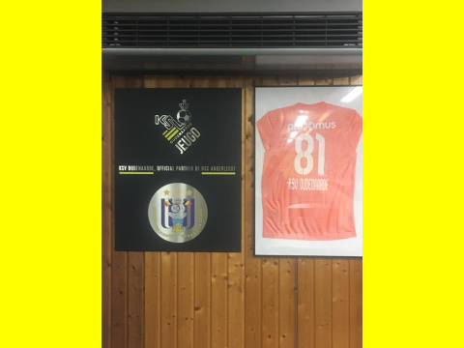
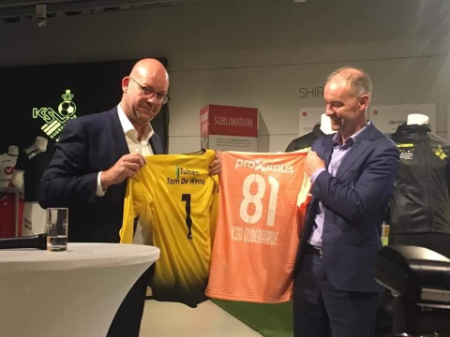

FAIR PLAY-CHARTER, DE 10 GEBODEN VAN FAIR PLAY EN PANATHLONVERKLARING

KSV Oudenaarde heeft de Panathlonverklaring en het Fairplay-Charter onderschreven. Iedereen die actief is binnen KSV Oudenaarde wordt geacht de inhoud te kennen en de inhoud na te leven. Op alle niveaus binnen onze club dragen wij Fair Play hoog in het vaandel.

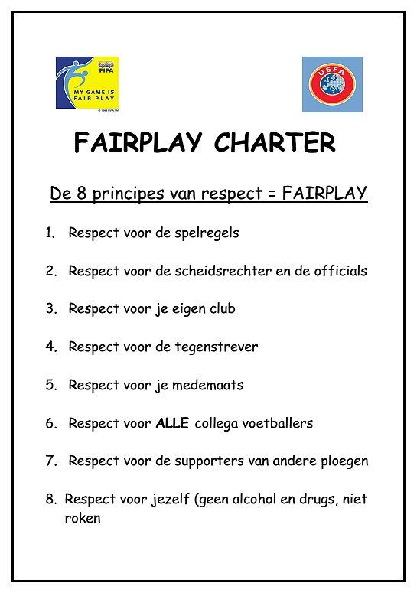

De 10 geboden van Fair Play :

- Speel sportief.
- Speel steeds om te winnen maar wees waardig in uw verlies.
- Volg de regels van het spel.
- Respecteer tegenstanders, ploegmaats, scheidsrechters, officiëlen, trainers/afgevaardigden, vrijwilligers en supporters.
- Eer de mensen die de goede naam van het voetbal verdedigen.
- Promoot het voetbal.
- Verwerp corruptie, drugs, racisme, geweld en andere gevaren voor de populariteit van onze sport.
- Help andere om aan deze verleidingen te weerstaan.
- Stel de mensen die onze sport in diskrediet brengen aan de kaak.
- Verbeter de wereld dankzij het voetbal

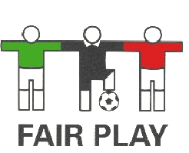

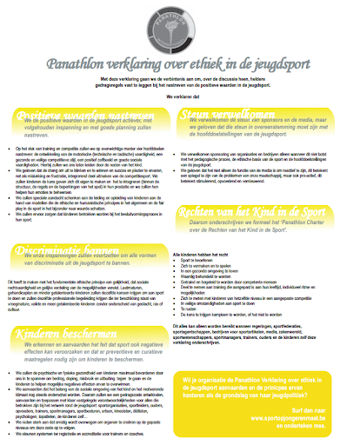
Intern Reglement Jeugdopleiding
Dit interne jeugdreglement sluit aan bij het algemene huishoudelijke reglement van de club.
- Gedragslijn
- De speler verwerft menselijke waarden via het voetbalspel:
  - Respect voor anderen: trainer, medespeler, tegenspeler, scheidsrechter, begeleiders, toeschouwers, …
  - Respect voor zichzelf : rust, verzorging, voeding, ….
  - Respect voor het materiaal en de infrastructuur
- De speler leert neen zeggen tegen druggebruik, racisme en geweld in het voetbal.
- Het gebruik van obscene, beledigende taal is ten strengste verboden
- Elk geval van diefstal, agressie, racisme, seksime, vandalisme, roken, drugs of gebruik van alcohol wordt bestraft met de uitsluiting uit de club.
- De speler speelt om te winnen, maar leert ook te verliezen.
- De speler leert de spelregels van het voetbalspel na te leven (=fair-play).
- De speler leert leefregels (=discipline) na te leven en zelfdiscipline te verwerven.
- De speler leert samen te leven en samen te werken.
- Alle boetes opgelopen wegens wangedrag en na beslissing van de KBVB vallen ten laste van de speler.
- Deelname aan trainingen of wedstrijden van andere clubs is verboden. Indien de speler door een club uitgenodigd wordt dient dit onmiddellijk aan de coördinator gemeld. Zonder de toestemming van de club toch gaan testen kan tot sportieve sancties leiden.

- Stiptheid
      - De training vangt stipt op het afgesproken uur aan. Iedereen is dus minimum een vijftiental minuten voor de aanvang ervan in de kleedkamer.
      - Bij thuiswedstrijden ben je minstens 1 uur voor de aanvang in de kleedkamer aanwezig (trainer kan dit uur vervroegen).
      - Op verplaatsing ben je stipt op het afgesproken uur aanwezig op de afgesproken plaats. Op het vastgestelde uur zal dan ook vertrokken worden met de aanwezige spelers.
      - Wie geen geldig identiteitsbewijs kan voorleggen, mag niet worden opgesteld voor de wedstrijd en kan niet op het scheidsrechterblad worden ingevuld.
      - Indien een speler door ziekte of andere omstandigheden niet in staat is aanwezig te zijn voor de training of wedstrijd, waarschuwt hij tijdig én persoonlijk de trainer of de teammanager. Indien het een kwetsuur betreft, wordt in overleg met de trainer de kine of clubdokter bezocht.
      - De spelers begeven zich gezamenlijk en gegroepeerd onder begeleiding van de trainer naar het trainingsveld.
      - Uiterlijk 30 minuten na het einde van de training zijn de kleedkamers verlaten.
      - De voertaal in de club in Nederlands en de communicatie met bestuur, trainers, teammanager en medespelers gebeurt in het Nederlands.
- Kledij & Materiaal
- Wij gaan en komen naar de wedstrijden in de clubtraining van KSVO. Denk aan onze sponsors. Door deze mensen is het mogelijk aan sport te doen.
- Wij gaan en komen naar de trainingen/wedstrijden met gewone schoenen of loopschoenen, en NIET met voetbalschoenen. Er is genoeg tijd om ons om te kleden in de kleedkamer. (kleedkamersfeer is heel belangrijk om een groepsgevoel te creëren en mag bijgevolg niet verloren gaan).
- Voetbalschoenen moeten zowel voor een training als voor een wedstrijd proper zijn.
- Na iedere training zullen spelers het terrein helpen afruimen.
- Iedere speler is verantwoordelijk voor zijn bal die hij met het basispakket gekregen heeft. Meebrengen naar elke training. Er wordt niet getraind met een niet correcte opgeblazen bal. Vraag aan de trainer of teammanager VOOR de training begint om de gepaste lucht in de bal te pompen. Zet uw naam op de bal van zodra u deze ontvangt en kijk geregeld of deze er nog op staat.
- Verloren voorwerpen (zet overal uw naam in) bevinden zich in de jeugdkantine
- Voor we naar de training of wedstrijd komen controleren wij (zelf) onze voetbalzak. Heb ik al mijn spullen?
- Ook op training willen we onze kleuren dragen. Gebruik de kledij die jullie dit en vorige jaren ter beschikking is gesteld (Geel Zwart is de regel)
- Na de wedstrijd wordt, onder leiding van de teammanager, op een ordelijke manier de gebruikte kledij weer ingezameld. De teammanager en/of trainer zal een beurtrol opstellen om de truitjes te wassen.

- Hygiëne
- Na iedere training en/of wedstrijd is men verplicht te douchen. Gebruik badslippers.
- Er worden geen sierraden (horloges, ketting, armband, enz.…) gedragen tijdens de training of wedstrijd. Dit is overigens verboden door de KBVB.
- Gebruik van GSM, MP3-spelers, ipads en dergelijke meer is tijdens de trainingen en wedstrijden verboden.

- Infrastructuur
- Er wordt niet aan de doelen of doelnetten gehangen
- Verplaatsbare doelen worden gedragen en niet gesleept.
- De kleedkamers worden enkel gebruikt om zich om te kleden. Er wordt niet met de bal gespeeld noch tegen de deuren getrapt. Er wordt zeker niet met voorwerpen gegooid.
- Om de kleedkamers zo proper mogelijk te houden, dienen de schoenen buiten gereinigd te worden. Hiervoor zijn er bij de ingang borstels ter beschikking.
- Iedere training zullen er 2 spelers aangeduid worden die als laatste de kleedkamer verlaten en die er voor zullen zorgen dat er geen papiertjes en lege flessen in de kleedkamers achterblijven (vooral onder de banken kijken)

- Wat verwachten wij van de ouders?
- Heb positieve belangstelling, maar geen overdreven aandacht voor de prestaties van uw zoon/dochter. Steun ze bij tegenslagen en relativeer de goede prestaties.
- Het compenseren van goede prestaties (geldpremie, …) is ZEKER niet aan de orde.
- Straf uw kind niet door het bijwonen van de trainingen of wedstrijden te verbieden. Op lange termijn is dit niet bevorderend.
- Ouders, familie en vrienden van de spelers zijn van harte welkom langs de velden en zeker in de kantine.
- Echter, het kritisch bijwonen van elke training wordt als storend ervaren. Ouders kunnen dan ook gevraagd worden om tijdens de training de toeschouwersplaatsen te verlaten.
- Geef geen negatieve kritiek in het bijzijn van de spelers. Bespreek deze met de trainer of coördinator op een rustige manier en op een later tijdstip.
- Laat coachen over aan de trainer. Dit in het belang van het kind. Het is moeilijk genoeg om één opdracht goed uit te voeren, laat staan tegenstrijdige instructies. Ouders van keepers vragen we om niet achter het doel plaats te nemen.
- Wij willen minimaal 50 % aan speeltijd tijdens de wedstrijden voor iedere speler.
- Bij wedstrijden binnen een straal van 75 km wordt het vervoer geregeld met eigen personenwagens. Alle ouders worden geacht om regelmatig hierin bij te dragen. Zij zijn ook geacht de wettelijke voorschriften omtrent vervoer van minderjarigen te respecteren.
- De voertaal in de club is Nederlands en alle ouders werken hier positief aan mee door ook in het Nederlands te communiceren met bestuur, trainers, teammanagers en medespelers.
- Indien ouders vragen hebben in verband met de wedstrijd, dan kunnen zij afspraak vragen met de trainer op de eerstvolgende training, maar GEEN bespreking/vragen de dag van de wedstrijd zelf. ABSOLUUT geen mailstalking!

- Diefstalpreventie
- Geen waardevolle spullen onbeheerd achterlaten.
- Alles in de sportzak en in het rek zetten. (Een gesloten zak is al minder verleidelijk voor een potentiële dief.)
- Geen onbevoegden in de kleedkamers.
- Indien je toch iets waardevol moet achterlaten, spreek af met je trainer hoe dit kan opgelost worden (meenemen naar het veld, in bewaring geven in de kantine,...).
- De club is niet verantwoordelijk voor diefstal of beschadiging van persoonlijke zaken

ACTIVITEITENKALENDER (onder voorbehoud)
- Jaarlijkse BBQ in “De Qubus” : datum nog te bepalen
- Pannenkoekenverkoop : oktober 2021
- IJspiste en kerstchalet : kerst of nieuwjaarperiode
- Spaghetti-weekend : datum nog te bepalen
- Ontbijtactie Moederdag of Vaderdag
- Apotheose-dagen : eerste vrijdag en zaterdag na laatste competitiewedstrijd

Blijf ook doorheen het voetbalseizoen op de hoogte van onze werking met zijn vele voetbal- en randactiviteiten. Bezoek regelmatig onze jeugdwebsite via www.ksvoudenaardejeugd.be

Schrijf je in op onze website en ontvang telkens via mail een melding van een nieuwtje op KSVO-jeugd. Vul je emailadres in onderaan de homepage en druk op inschrijven.

SEIZOENSPLANNING TRAININGEN EN THUISWEDSTRIJDEN VANAF 30/08/2021
De meest actuele planning zal steeds zichtbaar zijn op Prosoccerdata!

Planning trainingen/wedstrijden KSVO 2021-2022
 | Maandag | Dinsdag | Woensdag | Donderdag | Vrijdag | Zaterdag W1 | Zaterdag W2
U7 | 17u15 - 18u45 - D1 |  |  | 17u15 - 18u45 - C1 |  | 10u00 - C1
U8 | 17u15 - 18u45 - D1 |  |  | 17u15 - 18u45 - C1 |  | 12u00 - C1
U9 | 17u15 - 18u45 - D2 |  |  | 17u15 - 18u45 - C2 |  | 12u00 - C2
U10 | 17u15 - 18u45 - C1 |  | 17u15 - 18u45 - C1 |  | 17u15 - 18u45 - C1 | 10u00 - D
U11 | 17u15 - 18u45 - C2 |  | 17u15 - 18u45 - C2 |  | 17u15 - 18u45 - C2 |  | 12u00 - C
U12 | 18u45 - 20u15 - C1 |  | 18u00 - 19u30 - D1 |  | 18u45 - 20u15 - C1 | 10u00 - C
U13 | 18u45 - 20u15 - C2 |  | 18u00 - 19u30 - D2 |  | 18u45 - 20u15 - C2 |  | 10u00 - D
U14 | 18u45 - 20u15 - D1 |  | 18u45 - 20u15 - F1 | 19u00 - 20u30 - D1 |  |  | 10u00 - C
U15 | 18u45 - 20u15 - D2 |  | 18u45 - 20u15 - C1 | 19u00 - 20u30 - D2 |  | 14u30 - C
U16 | 18u45 - 20u15 - F1 |  | 18u45 - 20u15 - C2 | 19u00 - 20u30 - F1 |  | 14u30 - F
U17 | 18u45 - 20u15 - F2 | 18u30 - 20u00 - C1 |  | 19u00 - 20u30 - C1 |  |  | 14u30 - C
U19 | 20u15 - 21u45 - C1 | 18u30 - 20u00 - C2 |  | 19u00 - 20u30 - F2 |  |  | 14u30 - F
B-kern | 20u15 - 21u45 - C2 | 18u30 - 20u00 - F1 |  | 19u00 - 20u30 - C2 | 20u00 - A
Doelmannen | 18u00 - 20u30 - E1 |  | 18u00 - 20u30 - E1
U13 F |  | 18u30 - 20u00 - D1 |  | 18u30 - 20u00 - E1 |  |  | 15u30 - D
U15 F |  | 18u30 - 20u00 - D2 |  | 18u30 – 20u00 - E2 |  | 15u00 - D

VOORBEREIDINGSSCHEMA U7

zaterdag 7 augustus 2021 | 1ste training | 12u00
zondag 8 augustus 2021
maandag 9 augustus 2021 | Training | 17u15
dinsdag 10 augustus 2021
woensdag 11 augustus 2021 | Wedstrijd SK Munkzwalm | 17u30 | THUIS
donderdag 12 augustus 2021
vrijdag 13 augustus 2021 | Training | 17u15
zaterdag 14 augustus 2021
zondag 15 augustus 2021
maandag 16 augustus 2021 | Training | 17u15
dinsdag 17 augustus 2021
woensdag 18 augustus 2021 | Wedstrijd SK Dikkelvenne | zie PSD | UIT
donderdag 19 augustus 2021
vrijdag 20 augustus 2021 | Training | 17u15
zaterdag 21 augustus 2021
zondag 22 augustus 2021
maandag 23 augustus 2021 | Training | 17u15
dinsdag 24 augustus 2021
woensdag 25 augustus 2021 | Wedstrijd SW Harelbeke | 17u30 | THUIS
donderdag 26 augustus 2021
vrijdag 27 augustus 2021 | Training | 17u15
zaterdag 28 augustus 2021 | Tornooi KVVV Ardennen | zie PSD

VOORBEREIDINGSSCHEMA U8

zaterdag 7 augustus 2021 | 1ste training | 12u00
zondag 8 augustus 2021
maandag 9 augustus 2021 | Training | 17u15
dinsdag 10 augustus 2021
woensdag 11 augustus 2021 | Wedstrijd SK Munkzwalm | 17u30 | THUIS
donderdag 12 augustus 2021
vrijdag 13 augustus 2021 | Training | 17u15
zaterdag 14 augustus 2021
zondag 15 augustus 2021
maandag 16 augustus 2021 | Training | 17u15
dinsdag 17 augustus 2021
woensdag 18 augustus 2021 | Wedstrijd SK Dikkelvenne | zie PSD | UIT
donderdag 19 augustus 2021
vrijdag 20 augustus 2021 | Training | 17u15
zaterdag 21 augustus 2021 | Wedstrijd Eendracht Aalst | 12u00 | THUIS
zondag 22 augustus 2021
maandag 23 augustus 2021 | Training | 17u15
dinsdag 24 augustus 2021
woensdag 25 augustus 2021 | Wedstrijd SW Harelbeke | 17u30 | THUIS
donderdag 26 augustus 2021
vrijdag 27 augustus 2021 | Training | 17u15
zaterdag 28 augustus 2021 | Tornooi KVVV Ardennen | zie PSD

VOORBEREIDINGSSCHEMA U9

zaterdag 7 augustus 2021 | 1ste training | 12u00
zondag 8 augustus 2021
maandag 9 augustus 2021 | Training | 17u15
dinsdag 10 augustus 2021
woensdag 11 augustus 2021 | Wedstrijd SK Munkzwalm | 17u30 | THUIS
donderdag 12 augustus 2021
vrijdag 13 augustus 2021 | Training | 17u15
zaterdag 14 augustus 2021
zondag 15 augustus 2021
maandag 16 augustus 2021 | Training | 17u15
dinsdag 17 augustus 2021
woensdag 18 augustus 2021 | Wedstrijd SK Dikkelvenne | zie PSD | UIT
donderdag 19 augustus 2021
vrijdag 20 augustus 2021 | Training | 17u15
zaterdag 21 augustus 2021 | Wedstrijd Eendracht Aalst | 12u00 | THUIS
zondag 22 augustus 2021
maandag 23 augustus 2021 | Training | 17u15
dinsdag 24 augustus 2021
woensdag 25 augustus 2021 | Wedstrijd SW Harelbeke | 17u30 | THUIS
donderdag 26 augustus 2021
vrijdag 27 augustus 2021 | Training | 17u15
zaterdag 28 augustus 2021 | Tornooi KVVV Ardennen | zie PSD

VOORBEREIDINGSSCHEMA U10

zaterdag 31 juli 2021 | 1ste training | 9u00
zondag 1 augustus 2021
maandag 2 augustus 2021 | Training | 17u15
dinsdag 3 augustus 2021
woensdag 4 augustus 2021 | Training | 17u15
donderdag 5 augustus 2021
vrijdag 6 augustus 2021 | Training | 17u15
zaterdag 7 augustus 2021 | Wedstrijd Rupel Boom | 10u30 | THUIS
zondag 8 augustus 2021
maandag 9 augustus 2021 | Training | 17u15
dinsdag 10 augustus 2021
woensdag 11 augustus 2021 | Wedstrijd SK Munkzwalm | 16u30 | UIT
donderdag 12 augustus 2021
vrijdag 13 augustus 2021 | Training | 17u15
zaterdag 14 augustus 2021 | Wedstrijd KV Kortrijk | 12u00 | THUIS
zondag 15 augustus 2021
maandag 16 augustus 2021 | Training | 17u15
dinsdag 17 augustus 2021
woensdag 18 augustus 2021 | Trainig | 17u15
donderdag 19 augustus 2021
vrijdag 20 augustus 2021 | Training | 17u15
zaterdag 21 augustus 2021 | Wedstrijd Eendracht Aalst | 10u00 | UIT
zondag 22 augustus 2021
maandag 23 augustus 2021 | Training | 17u15
dinsdag 24 augustus 2021
woensdag 25 augustus 2021 | Wedstrijd SW Harelbeke | 17u30 | THUIS
donderdag 26 augustus 2021
vrijdag 27 augustus 2021 | Training | 17u15
zaterdag 28 augustus 2021 | Wedstrijd KWIK Eine + Tornooi KVVV Ardennen | zie PSD | UIT

VOORBEREIDINGSSCHEMA U11

zaterdag 31 juli 2021 | Training | 9u00
zondag 1 augustus 2021
maandag 2 augustus 2021 | Training | 17u15
dinsdag 3 augustus 2021
woensdag 4 augustus 2021 | Training | 17u15
donderdag 5 augustus 2021
vrijdag 6 augustus 2021 | Training | 17u15
zaterdag 7 augustus 2021 | Tornooi Elene Grotenberge | zie PSD
zondag 8 augustus 2021
maandag 9 augustus 2021 | Training | 17u15
dinsdag 10 augustus 2021
woensdag 11 augustus 2021 | Wedstrijd SK Munkzwalm | 18u00 | THUIS
donderdag 12 augustus 2021
vrijdag 13 augustus 2021 | Training | 17u15
zaterdag 14 augustus 2021 | Wedstrijd KV Kortrijk | 12u00 | THUIS
zondag 15 augustus 2021
maandag 16 augustus 2021 | Training | 17u15
dinsdag 17 augustus 2021
woensdag 18 augustus 2021 | Wedstrijd Exc. Moeskroen | 17u30 | THUIS
donderdag 19 augustus 2021
vrijdag 20 augustus 2021 | Training | 17u15
zaterdag 21 augustus 2021 | Wedstrijd Eendracht Aalst | 12u00 | THUIS
zondag 22 augustus 2021
maandag 23 augustus 2021 | Training | 17u15
dinsdag 24 augustus 2021
woensdag 25 augustus 2021 | Wedstrijd SW Harelbeke | 18u00 | UIT
donderdag 26 augustus 2021
vrijdag 27 augustus 2021 | Training | 17u15
zaterdag 28 augustus 2021 | Wedstrijd KWIK Eine | 11u00 | UIT

VOORBEREIDINGSSCHEMA U12

zaterdag 31 juli 2021 | Training | 10u30
zondag 1 augustus 2021
maandag 2 augustus 2021 | Training | 18u45
dinsdag 3 augustus 2021
woensdag 4 augustus 2021 | Training | 18u45
donderdag 5 augustus 2021
vrijdag 6 augustus 2021 | Training | 18u45
zaterdag 7 augustus 2021 | Tornooi Elene Grotenberge | zie PSD
zondag 8 augustus 2021
maandag 9 augustus 2021 | Training | 18u45
dinsdag 10 augustus 2021
woensdag 11 augustus 2021 | Wedstrijd SK Munkzwalm | 18u00 | UIT
donderdag 12 augustus 2021
vrijdag 13 augustus 2021 | Training | 18u45
zaterdag 14 augustus 2021 | Wedstrijd KV Kortrijk | 10u00 | THUIS
zondag 15 augustus 2021
maandag 16 augustus 2021 | Training | 18u45
dinsdag 17 augustus 2021
woensdag 18 augustus 2021 | Wedstrijd RSC Anderlecht | 18u00 | UIT
donderdag 19 augustus 2021
vrijdag 20 augustus 2021 | Training | 18u45
zaterdag 21 augustus 2021 | Wedstrijd Eendracht Aalst | 12u00 | UIT
zondag 22 augustus 2021
maandag 23 augustus 2021 | Training | 18u45
dinsdag 24 augustus 2021
woensdag 25 augustus 2021 | Wedstrijd SW Harelbeke | 17u30 | THUIS
donderdag 26 augustus 2021
vrijdag 27 augustus 2021 | Training | 18u45
zaterdag 28 augustus 2021 | Wedstrijd KWIK Eine + Sp. Petegem | Zie PSD | UIT

VOORBEREIDINGSSCHEMA U13

zaterdag 31 juli 2021 | Training | 10u30
zondag 1 augustus 2021
maandag 2 augustus 2021 | Training | 18u45
dinsdag 3 augustus 2021
woensdag 4 augustus 2021 | Training | 18u00
donderdag 5 augustus 2021
vrijdag 6 augustus 2021 | Training | 18u45
zaterdag 7 augustus 2021 | Wedstrijd Rupel Boom | 10u30 | THUIS
zondag 8 augustus 2021
maandag 9 augustus 2021 | Training | 18u45
dinsdag 10 augustus 2021
woensdag 11 augustus 2021 | Training | 18u00
donderdag 12 augustus 2021
vrijdag 13 augustus 2021 | Training | 18u45
zaterdag 14 augustus 2021 | Wedstrijd KV Kortrijk | 10u00 | THUIS
zondag 15 augustus 2021
maandag 16 augustus 2021 | Training | 18u45
dinsdag 17 augustus 2021
woensdag 18 augustus 2021 | Wedstrijd RSC Anderlecht | 18u00 | UIT
donderdag 19 augustus 2021
vrijdag 20 augustus 2021 | Training | 18u45
zaterdag 21 augustus 2021 | Wedstrijd Eendracht Aalst | 10u00 | THUIS
zondag 22 augustus 2021
maandag 23 augustus 2021 | Training | 18u45
dinsdag 24 augustus 2021
woensdag 25 augustus 2021 | Wedstrijd SW Harelbeke | 18u30 | THUIS
donderdag 26 augustus 2021
vrijdag 27 augustus 2021 | Training | 18u45
zaterdag 28 augustus 2021 | Wedstrijd KWIK Eine + Sp. Petegem |  | UIT

VOORBEREIDINGSSCHEMA U14

donderdag 29 juli 2021 | Fysieke testen
vrijdag 30 juli 2021
zaterdag 31 juli 2021 | Training | 12u00
zondag 1 augustus 2021
maandag 2 augustus 2021 | Training | 18u45
dinsdag 3 augustus 2021
woensdag 4 augustus 2021 | Training | 18u45
donderdag 5 augustus 2021 | Training | 19u00
vrijdag 6 augustus 2021
zaterdag 7 augustus 2021 | Wedstrijd City Pirates | 10u30 | UIT
zondag 8 augustus 2021
maandag 9 augustus 2021 | Training | 18u45
dinsdag 10 augustus 2021
woensdag 11 augustus 2021
donderdag 12 augustus 2021 | Training | 19u00
vrijdag 13 augustus 2021
zaterdag 14 augustus 2021 | Wedstrijd KV Kortrijk | 10u30 | UIT
zondag 15 augustus 2021
maandag 16 augustus 2021 | Training | 18u45
dinsdag 17 augustus 2021
woensdag 18 augustus 2021 | Training | 18u45
donderdag 19 augustus 2021 | Training | 19u00
vrijdag 20 augustus 2021
zaterdag 21 augustus 2021 | Wedstrijd Eendracht Aalst
zondag 22 augustus 2021
maandag 23 augustus 2021 | Training | 18u45
dinsdag 24 augustus 2021 | Wedstrijd SW Harelbeke | 19u00 | UIT
woensdag 25 augustus 2021
donderdag 26 augustus 2021 | Training | 19u00
vrijdag 27 augustus 2021
zaterdag 28 augustus 2021 | Wedstrijd KWIK Eine | 14u00 | UIT

VOORBEREIDINGSSCHEMA U15

donderdag 29 juli 2021 | Fysieke testen
vrijdag 30 juli 2021
zaterdag 31 juli 2021 | Training | 12u00
zondag 1 augustus 2021
maandag 2 augustus 2021 | Training | 18u45
dinsdag 3 augustus 2021
woensdag 4 augustus 2021
donderdag 5 augustus 2021 | Training | 19u00
vrijdag 6 augustus 2021
zaterdag 7 augustus 2021 | Way 2 Play voetbalschool | 14u30 | THUIS
zondag 8 augustus 2021
maandag 9 augustus 2021 | Training | 18u45
dinsdag 10 augustus 2021
woensdag 11 augustus 2021 | Training | 18u45
donderdag 12 augustus 2021 | Training | 19u00
vrijdag 13 augustus 2021
zaterdag 14 augustus 2021 | Wedstrijd KV Kortrijk | 10u30 | UIT
zondag 15 augustus 2021
maandag 16 augustus 2021 | Training | 18u45
dinsdag 17 augustus 2021
woensdag 18 augustus 2021
donderdag 19 augustus 2021 | Training | 19u00
vrijdag 20 augustus 2021
zaterdag 21 augustus 2021 | Wedstrijd Eendracht Aalst
zondag 22 augustus 2021
maandag 23 augustus 2021 | Training | 18u45
dinsdag 24 augustus 2021 | Wedstrijd SW Harelbeke | 19u00 | UIT
woensdag 25 augustus 2021
donderdag 26 augustus 2021 | Training | 19u00
vrijdag 27 augustus 2021
zaterdag 28 augustus 2021 | Wedstrijd KWIK Eine | 14u00 | UIT

VOORBEREIDINGSSCHEMA U16

donderdag 29 juli 2021 | Fysieke testen
vrijdag 30 juli 2021
zaterdag 31 juli 2021 | Training | 13u30
zondag 1 augustus 2021
maandag 2 augustus 2021 | Training | 18u45
dinsdag 3 augustus 2021
woensdag 4 augustus 2021 | Training | 18u45
donderdag 5 augustus 2021 | Training | 19u00
vrijdag 6 augustus 2021
zaterdag 7 augustus 2021 | Wedstrijd City Pirates | 13u30 | UIT
zondag 8 augustus 2021
maandag 9 augustus 2021 | Training | 18u45
dinsdag 10 augustus 2021
woensdag 11 augustus 2021 | Training | 18u45
donderdag 12 augustus 2021 | Training | 19u00
vrijdag 13 augustus 2021
zaterdag 14 augustus 2021 | Wedstrijd KV Kortrijk | 10u30 | UIT
zondag 15 augustus 2021
maandag 16 augustus 2021 | Training | 18u45
dinsdag 17 augustus 2021
woensdag 18 augustus 2021 | Training | 18u45
donderdag 19 augustus 2021 | Training | 19u00
vrijdag 20 augustus 2021
zaterdag 21 augustus 2021 | Wedstrijd Eendracht Aalst | 14u15 | UIT
zondag 22 augustus 2021
maandag 23 augustus 2021 | Training | 18u45
dinsdag 24 augustus 2021
woensdag 25 augustus 2021 | Wedstrijd SW Harelbeke | 19u15 | THUIS
donderdag 26 augustus 2021 | Training | 19u00
vrijdag 27 augustus 2021
zaterdag 28 augustus 2021 | Wedstrijd KWIK Eine | 16u00 | UIT

VOORBEREIDINGSSCHEMA U17

donderdag 22 juli 2021 | Fysieke testen
vrijdag 23 juli 2021
zaterdag 24 juli 2021 | Training | 10u00
zondag 25 juli 2021
maandag 26 juli 2021 | Training | 18u45
dinsdag 27 juli 2021 | Training | 18u45
woensdag 28 juli 2021
donderdag 29 juli 2021 | Training | 19u00
vrijdag 30 juli 2021
zaterdag 31 juli 2021 | Training | 13u30
zondag 1 augustus 2021
maandag 2 augustus 2021 | Training | 18u45
dinsdag 3 augustus 2021 | Training | 18u45
woensdag 4 augustus 2021
donderdag 5 augustus 2021 | Training | 19u00
vrijdag 6 augustus 2021
zaterdag 7 augustus 2021 | Wedstrijd VW Hamme | 13u30 | UIT
zondag 8 augustus 2021
maandag 9 augustus 2021 | Training | 18u45
dinsdag 10 augustus 2021 | Training | 18u45
woensdag 11 augustus 2021
donderdag 12 augustus 2021 | Training | 19u00
vrijdag 13 augustus 2021
zaterdag 14 augustus 2021 | Wedstrijd KV Kortrijk | 10u30 | UIT
zondag 15 augustus 2021
maandag 16 augustus 2021 | Training | 18u45
dinsdag 17 augustus 2021 | Training | 18u45
woensdag 18 augustus 2021
donderdag 19 augustus 2021 | Training | 19u00
vrijdag 20 augustus 2021
zaterdag 21 augustus 2021 | Wedstrijd Eendracht Aalst | 14u30 | THUIS
zondag 22 augustus 2021
maandag 23 augustus 2021 | Training | 18u45
dinsdag 24 augustus 2021 | Wedstrijd SW Harelbeke | 18u00 | THUIS
woensdag 25 augustus 2021
donderdag 26 augustus 2021 | Training | 19u00
vrijdag 27 augustus 2021
zaterdag 28 augustus 2021 | Wedstrijd Sparta Petegem | 13u00 | UIT

VOORBEREIDINGSSCHEMA U19

donderdag 22 juli 2021 | Fysieke testen
vrijdag 23 juli 2021
zaterdag 24 juli 2021 | Training | 10u00
zondag 25 juli 2021
maandag 26 juli 2021 | Training | 20u15
dinsdag 27 juli 2021 | Training | 18u30
woensdag 28 juli 2021
donderdag 29 juli 2021 | Training | 19u00
vrijdag 30 juli 2021
zaterdag 31 juli 2021 | Training | 15u00
zondag 1 augustus 2021
maandag 2 augustus 2021 | Training | 20u15
dinsdag 3 augustus 2021 | Training | 18u30
woensdag 4 augustus 2021
donderdag 5 augustus 2021 | Training | 19u00
vrijdag 6 augustus 2021
zaterdag 7 augustus 2021 | Wedstrijd VW Hamme | 13u30 | UIT
zondag 8 augustus 2021
maandag 9 augustus 2021 | Training | 20u15
dinsdag 10 augustus 2021 | Training | 18u30
woensdag 11 augustus 2021
donderdag 12 augustus 2021 | Training | 19u00
vrijdag 13 augustus 2021
zaterdag 14 augustus 2021 | Wedstrijd KV Kortrijk
zondag 15 augustus 2021
maandag 16 augustus 2021 | Training | 20u15
dinsdag 17 augustus 2021 | Training | 18u30
woensdag 18 augustus 2021
donderdag 19 augustus 2021 | Training | 19u00
vrijdag 20 augustus 2021
zaterdag 21 augustus 2021 | Wedstrijd Eendracht Aalst | 16u15 | UIT
zondag 22 augustus 2021
maandag 23 augustus 2021 | Training | 20u15
dinsdag 24 augustus 2021 | Wedstrijd SW Harelbeke | 18u00 | THUIS
woensdag 25 augustus 2021
donderdag 26 augustus 2021 | Training | 19u00
vrijdag 27 augustus 2021
zaterdag 28 augustus 2021 | Wedstrijd SC Wielsbeke | ??? | UIT

VOORBEREIDINGSSCHEMA B KERN

donderdag 22 juli 2021 | Fysieke testen
vrijdag 23 juli 2021
zaterdag 24 juli 2021 | Training | 10u00
zondag 25 juli 2021
maandag 26 juli 2021 | Training | 20u15
dinsdag 27 juli 2021 | Training | 18u30
woensdag 28 juli 2021
donderdag 29 juli 2021 | Training | 19u00
vrijdag 30 juli 2021
zaterdag 31 juli 2021 | Training | 15u00
zondag 1 augustus 2021
maandag 2 augustus 2021 | Training | 20u15
dinsdag 3 augustus 2021 | Training | 18u30
woensdag 4 augustus 2021
donderdag 5 augustus 2021 | Training | 19u00
vrijdag 6 augustus 2021
zaterdag 7 augustus 2021 | SK Berlare | 14u30 | THUIS
zondag 8 augustus 2021
maandag 9 augustus 2021 | Training | 20u15
dinsdag 10 augustus 2021 | Training | 18u30
woensdag 11 augustus 2021
donderdag 12 augustus 2021 | Training | 19u00
vrijdag 13 augustus 2021
zaterdag 14 augustus 2021 | KV Kortrijk | 14u00 | UIT
zondag 15 augustus 2021
maandag 16 augustus 2021 | Training | 20u15
dinsdag 17 augustus 2021 | Training | 18u30
woensdag 18 augustus 2021
donderdag 19 augustus 2021 | Wedstrijd Zeveren (A-kern) | 19u00 | UIT
vrijdag 20 augustus 2021
zaterdag 21 augustus 2021 | Training | 10u30
zondag 22 augustus 2021
maandag 23 augustus 2021 | Training | 20u15
dinsdag 24 augustus 2021
woensdag 25 augustus 2021 | Wedstrijd SW Harelbeke | 17u00 | UIT
donderdag 26 augustus 2021 | Training
vrijdag 27 augustus 2021
zaterdag 28 augustus 2021 | Wedstrijd Olsa Brakel | 16u00 | THUIS

VOORBEREIDINGSSCHEMA U13 FLAMES

donderdag 29 juli 2021 | Training
vrijdag 30 juli 2021
zaterdag 31 juli 2021 | Wedstrijd Zulte Waregem
zondag 1 augustus 2021
maandag 2 augustus 2021
dinsdag 3 augustus 2021 | Training | 18u30
woensdag 4 augustus 2021
donderdag 5 augustus 2021 | Training | 18u30
vrijdag 6 augustus 2021
zaterdag 7 augustus 2021 | Wedstrijd
zondag 8 augustus 2021
maandag 9 augustus 2021
dinsdag 10 augustus 2021 | Training | 18u30
woensdag 11 augustus 2021
donderdag 12 augustus 2021 | Training | 18u30
vrijdag 13 augustus 2021
zaterdag 14 augustus 2021 | Teambuilding
zondag 15 augustus 2021
maandag 16 augustus 2021
dinsdag 17 augustus 2021 | Training | 18u30
woensdag 18 augustus 2021
donderdag 19 augustus 2021 | Training | 18u30
vrijdag 20 augustus 2021
zaterdag 21 augustus 2021 | Wedstrijd
zondag 22 augustus 2021
maandag 23 augustus 2021
dinsdag 24 augustus 2021 | Training | 18u30
woensdag 25 augustus 2021
donderdag 26 augustus 2021 | Training | 18u30
vrijdag 27 augustus 2021
zaterdag 28 augustus 2021 | Wedstrijd KWIK Eine | 12u30 | UIT

VOORBEREIDINGSSCHEMA U15 FLAMES

donderdag 29 juli 2021 | Training
vrijdag 30 juli 2021
zaterdag 31 juli 2021 | Training
zondag 1 augustus 2021
maandag 2 augustus 2021
dinsdag 3 augustus 2021 | Training | 18u30
woensdag 4 augustus 2021
donderdag 5 augustus 2021 | Training | 18u30
vrijdag 6 augustus 2021
zaterdag 7 augustus 2021 | Wedstrijd
zondag 8 augustus 2021
maandag 9 augustus 2021
dinsdag 10 augustus 2021 | Training | 18u30
woensdag 11 augustus 2021
donderdag 12 augustus 2021 | Training | 18u30
vrijdag 13 augustus 2021
zaterdag 14 augustus 2021 | Teambuilding
zondag 15 augustus 2021
maandag 16 augustus 2021
dinsdag 17 augustus 2021 | Training | 18u30
woensdag 18 augustus 2021
donderdag 19 augustus 2021 | Training | 18u30
vrijdag 20 augustus 2021
zaterdag 21 augustus 2021 | Wedstrijd
zondag 22 augustus 2021
maandag 23 augustus 2021
dinsdag 24 augustus 2021 | Training | 18u30
woensdag 25 augustus 2021
donderdag 26 augustus 2021 | Training | 18u30
vrijdag 27 augustus 2021
zaterdag 28 augustus 2021 | Wedstrijd KWIK Eine | 16u00 | UIT

